Họ & tên: Hoàng Nhật Tân

Vị trí: Front-end

**Báo cáo tiến độ tuần II**

**I/ Tiến độ**

* Trong tuần này em đã tự thiết kế và tạo ra giao diện người dùng cho webside của em có tên là France.

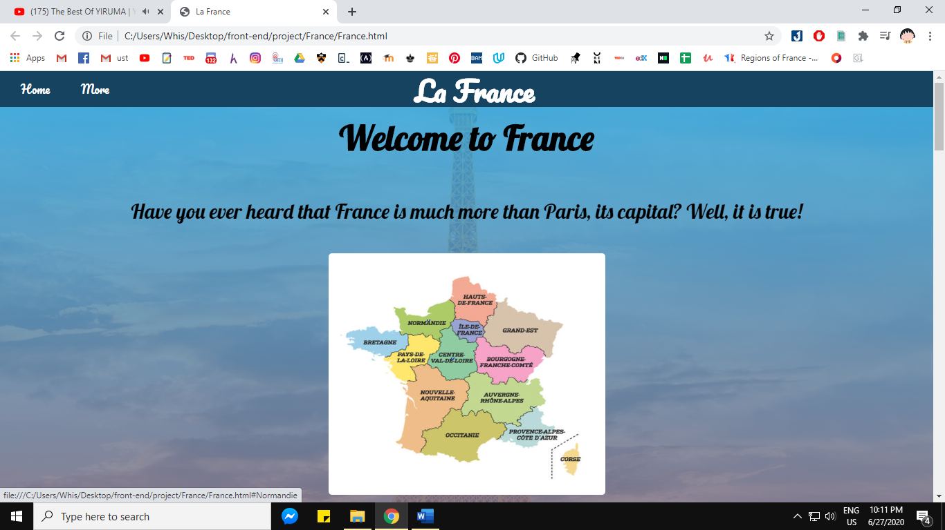

Tuy nhiên em cảm thấy vẫn chưa đạt yêu cầu như là em dự kiến, vì là mới bắt đầu nên vẫn còn chưa nắm rõ những thuộc tính về vị trí, căn chỉnh trong css, và bên cạnh đó code chưa được clean. Ngoài ra thì em cũng hoàn thành hai phần cơ bản của HTML và CSS trên freecodecamp.

* Dự định trong tuần tiếp theo, em sẽ tìm hiểu thêm về boostrap và vẫn tập luyện HTML và CSS.

**II/ Kiến thức học được**

* Các thuộc tính liên quan tới nền và hình ảnh:

+ background-image: linear-gradient(scale, color1, color2,….), hiệu ứng đổ màu gradient;

+ **background-size:** cover, để hình luôn đầy 100% khối;

+ **background-attachment:** fixed (cố đinh hình nền khi cuộn trang);

+ **background-color:** (màu nền) black;

+ **background-image:** url(imgage source), hình nền;

* Các thuộc tính liên quan đến khối:

+ **margin** và **padding**, biên tính từ viền của khối ra ngoài, lề tính từ viền khối vào bên trong nội dung

+ **border**: viền, 1px (độ dày) black (màu) solid (loại nét)

+ **box-sizing**: border-box, cố định chiều rộng và chiều cao

+ **transform**: rotate(-45deg) để xoay khối div góc 45 độ

+ **border-radius**: 5px; bo tròn các góc của khối với bán kính 5px

+ **margin**: auto, tự động canh biên

+ **text-transform**: uppercase, tự động viết hoa

+ **box-shadow**: 2px 2px 7px; tạo đổ bóng (các thông số lần lượt là đổ sang phải, bên dưới, độ rộng của bóng mờ)

+ **float**: left (right) dồn các khối

+ o**verflow**: hidden

+ **display**: block, biến thẻ không xuống dòng thành khối để hiểu được thuộc tính margin

+ **display**: inline, biến thành các thẻ không xuống dòng

### Các thuộc tính liên quan đến chữ

+ **transition**: 0.4s; tùy chỉnh lại các hiệu ứng

+ **text-align** : canh lề

+ **font-size** : kích thước.

+ **font-weight** : bold độ đậm nhạt,

+ **font-family** : kiểu chữ hay font chữ

+ **font-style**: italic : tạo chữ in nghiêng

+ **text-decoration**: none, underline.

+ **line-height**: 20px: độ giãn dòng.

+ **color**: màu chữ.

### Các thuộc tính flexbox:

**display**: flex; hoặc display: inline-flex

**flex-direction :**

+ row, theo hàng = float:left

+ column, theo cột từ trên xuống dưới

+ column-reverse, theo hàng từ dưới lên trên.

**flex-wrap** (có xuống dòng hay không khi đủ chiều rộng).

+ no-wrap: ko xuống dòng, chỉ hiện thị trên 1 hàng

+ wrap: đủ chiều rộng của khối cha thì tự động xuống dòng.

+ wrap-reverse: đảo ngược.

**justify-content:**  canh chỉnh theo chiều ngang cho các khối bên trong

+ center: tự động căn giữa (tương đương text-align :center)

+ space-between ( chia đều trong khối)

+align-items**:** canh chỉnh theo chiều dọc (khối bên ngoài phải có độ cao cố định)

+ center: canh giữa theo chiều dọc. Thuộc tính này hỗ trợ rất nhiều cho việc làm web, và  là thuộc tính mới chỉ có từ CSS 3.